**Prototipado de polea, pozo polea o grúa.**

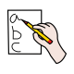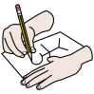

**Escribe el nombre de cada parte**

**Dibuja cómo podría ser**

**Piensa en sus partes**



**Prototipado de polea, pozo polea o grúa.**



**Escribe el proceso (pasos) que vas a seguir para construirla**

**Escribe los materiales que necesitas**

**para construirla**

